Hamid Chaachoua, Jana Trgalova

Représentation sous forme d’arbre d’expressions algébriques : un scénario pédagogique avec le logiciel Aplusix

Résumé. La non prise en compte de l’aspect structural dans l’enseignement de l’algèbre d’une expression se manifeste dans de nombreuses erreurs commises par les élèves dans le calcul algébriques. La représentation de l’expression sous forme d’un arbre permet d’en montrer la structure. Dans ce texte, nous présentons le logiciel Aplusix qui permet de représenter les expressions algébriques dans les registres usuel et arbre et un scénario d’apprentissage conçu pour aider les élèves à comprendre la structure des expressions algébriques.

Mots-clés. Arbre, Algèbre, Aplusix, Représentation, Scénario.
_________________________________________________________________________
1. Introduction et problématique
En mathématiques, les notions ne peuvent être manipulées qu’à travers des représentations sémiotiques comme le registre du langage naturel, celui des écritures numériques, des représentations graphiques. Comme le précise Duval (1993), « les représentations sémiotiques sont des productions constituées par l'emploi de signes appartenant à un système (sémiotique) de représentation qui a ses propres contraintes de signifiance et de fonctionnement ». Dans cette approche, la conceptualisation des notions mathématiques nécessite la manipulation de plusieurs registres pour un même objet mathématique permettant ainsi de le détacher de ses représentations. Duval (ibid.) distingue trois types d’activités : la formation d'une représentation identifiable répondant à des règles données, le traitement d'une représentation dans son propre registre et la conversion d'une représentation d'un registre dans un autre registre. Seules les deux premières sont prises en compte dans l'enseignement. Or, la troisième activité, celle de conversion, joue un rôle essentiel dans la conceptualisation. En effet, « le jeu sur les registres sémiotiques, permettant au sujet d’identifier une représentation, de la traiter à l’intérieur d’un même registre ou de la convertir dans un autre registre engage la distanciation entre le signe et l’objet, et construit la signification en mathématiques » et c’est la raison pour laquelle « la compréhension (intégrative) d'un contenu conceptuel repose sur la coordination d'au moins deux registres de représentation, et cette coordination se manifeste par la rapidité et la spontanéité de l’activité cognitive de conversion » (ibid.).
Nous nous sommes appuyés sur ces hypothèses didactiques pour faire évoluer le logiciel Aplusix. En effet, dans la première version du logiciel, un seul registre a été implémenté : le registre symbolique que nous nommerons registre usuel. Ce registre permet la formation des expressions algébriques et leur traitement interne. Dans le cadre du projet européen ReMath, nous avons fait évoluer le logiciel en introduisant deux autres registres de représentations : l'arbre et le graphique.
L’introduction de ces deux nouveaux registres a été motivée par la volonté de permettre les trois types d’activités cognitives décrites ci-dessus. Nous avons pris en compte cette condition au niveau de la conception du logiciel et des scénarios didactiques.
Cette contribution se place dans le groupe de travail n° 6, et relève plus particulièrement des pôles 1 et 2.
Le pôle 1 est abordé par la problématique du développement d'artefact technologique autour de la question : comment la conception du logiciel pour l'enseignement et l'apprentissage des mathématiques s'appuie-t-elle sur des résultats des recherches en didactique de la discipline et dans quelle mesure prend-t-elle en compte les contraintes et les besoins des usages ? Nous apportons aussi un exemple d’exploitation de la technologie dans l’apprentissage des élèves et d’analyse didactique de ces apprentissages.
Le pôle 2 est abordé par la problématique du développement de ressources pour l'apprentissage des mathématiques et de leurs usages autour de deux questions : celle de l’influence des cadres théoriques dans la conception de ressources et celle de leur usage. Nous montrons également comment, dans la conception du scénario présenté dans ce texte, nous avons tenu compte à la fois des potentialités et des contraintes technologiques.
Nous proposons dans les sous paragraphes suivants une présentation du logiciel Aplusix et des choix effectués pour le développement du registre arbre. Nous ne présenterons pas le registre graphique car il est en cours de développement. Nous présenterons ensuite le scénario pédagogique que nous avons élaboré et son expérimentation mise en œuvre dans le cadre du projet ReMath.
2. Les registres de représentation dans Aplusix
2.1. Le logiciel Aplusix
L’environnement Aplusix (Nicaud et al., 2004) est un EIAH pour pratiquer l’algèbre élémentaire, les transformations d’expressions algébriques, les résolutions d’équations, d’inéquations et de systèmes d’équations, au lycée et au collège. Il est composé, principalement :
- d’un micromonde d’édition des expressions algébriques, éditeur riche et souple, offrant diverses rétroactions syntaxiques et sémantiques,
- d’un module de génération automatique d’exercices comportant plusieurs centaines de patrons d’exercices,
- de modules pour l’enseignant (éditeur d’exercices, administration des comptes).
L’objectif de l’élève dans Aplusix consiste à résoudre, comme sur le papier, des problèmes d’algèbre en produisant, ligne de calcul après ligne de calcul, les différents pas de calcul de son raisonnement algébrique. Le cadre mathématique offert pour ce travail est la résolution par équivalence : l’élève doit, à chaque étape, donner une expression algébrique équivalente à l’expression précédente ; il a toute liberté, comme sur le papier, pour le choix de l’expression algébrique de l’étape courante et de la forme de son raisonnement (linéaire ou avec des retours en arrière). En général, les activités se déroulent en mode entraînement, des rétroactions sont fournies, en particulier deux rétroactions fondamentales. Tout d’abord, l’équivalence algébrique entre étapes est calculée en permanence et affichée de manière non intrusive. Ensuite, quand l’élève décide que l’exercice est terminé, une vérification syntaxique et didactique de la forme de l’expression solution de l’élève est effectuée et les résultats de cette analyse sont affichés. Il existe aussi un mode test où ces rétroactions sont absentes.
Au cours de la conception d’Aplusix, les auteurs se sont efforcés de proposer une représentation des expressions algébriques utilisées à l’écran aussi fidèle que possible de la représentation usuelle de ces expressions, telle que chacun peut la donner sur le papier ou au tableau (cf. Figure 1). Cette représentation utilise le registre usuel de l’algèbre.
Ce registre permet deux types d’activités : formations des expressions et leurs traitements. Afin de développer des activités de conversion, un autre registre a été ajouté : le registre arbre (Bouhineau et al., 2007a, b). Un autre registre existe dans Aplusix, celui de la langue naturelle, mais il n’est pas contrôlé et évalué par le logiciel.

Figure 1. Représentation dans Aplusix des expressions algébriques dans le registre usuel.

  - La représentation des expressions en arbre
L’introduction du registre arbre dans Aplusix a permis à l’élève de choisir entre 4 modes de représentation :
1) La représentation usuelle ;
2) La représentation arbre libre où on peut éditer librement les arbres et écrire librement dans les nœuds ;
3) La représentation arbre contrôlé où on ne peut utiliser que des opérateurs connus et le nombre correct d’arguments ;
4) La représentation en arbre mixte, qui correspond à un mode contrôlé mais qui permet, dans un nœud, d’écrire une expression dans le registre usuel (cf. Figure 2).
Figure 2. En mode mixte, l’arbre est partiellement développé et il peut se développer ou se réduire en utilisant les boutons “+” et “-”.
La représentation usuelle utilise le registre usuel, les représentations arbre libre et arbre contrôlé utilisent le registre arbre, la représentation en arbre mixte utilise deux registres, usuel et arbre.
A chaque étape l’élève peut passer d’une représentation à l’autre. De plus, il est possible d’afficher simultanément, pour une expression donnée exprimée dans une représentation, une deuxième représentation en utilisant la fonctionnalité « Seconde vue » du logiciel (cf. Figure 3). Quand l’élève modifie l’expression dans la représentation de départ, cette modification est prise en compte automatiquement dans la deuxième. Le passage d’un mode de représentation à un autre permet de faire des conversions entre registres de façon automatique. Mais, dans notre projet, ce qui nous intéresse est que cette activité soit faite par l’élève.
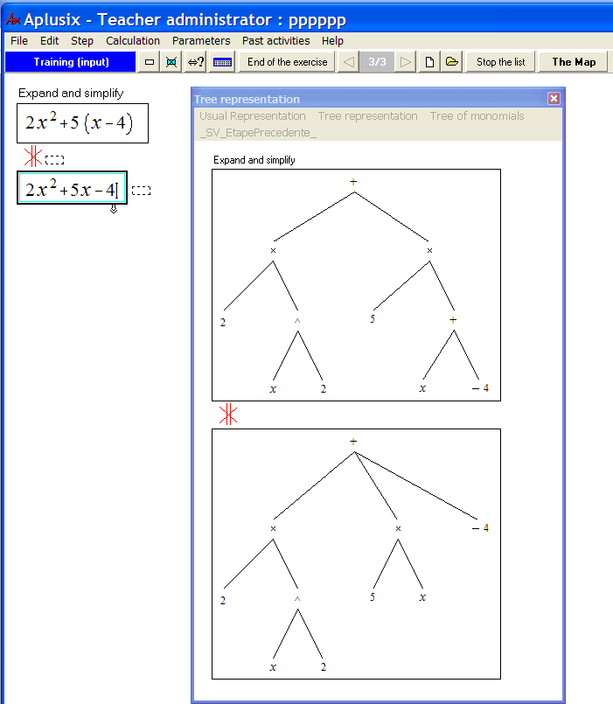
Figure 3. L’expression 2x²+5(x-4) sous forme usuelle (représentation de départ) et la seconde vue de cette expression sous forme d’arbre.
Le développement de ce registre a été fait pour permettre la viabilité dans Aplusix des trois types d'activités : formation, traitement et conversion. En particulier, des tâches de conversion entre registre usuel et arbre ont été implémentées dans le logiciel permettant à l'enseignant, grâce à l'éditeur d'exercices, de construire des activités pour les conversions des expressions algébriques entre les registres suivants : usuel vers arbre, arbre vers usuel, langue naturelle vers usuel ou arbre.
- Conception du scénario pédagogique
  - Deux aspects d’une expression algébrique
Sfard (1991) propose de distinguer deux conceptions principales pour une expression algébrique : soit de façon structurale, comme un objet, soit de façon procédurale, comme un processus, tout en soulignant que, dans une activité mathématique, on articule ces deux conceptions en fonction des besoins. De plus, selon le registre de représentation utilisé, l’une de ces deux conceptions peut être favorisée. Ainsi, le registre usuel favorise la conception procédurale, et à défaut de la conception structurale, elle peut être à l’origine des erreurs typiques liées à la lecture linéaire de gauche à droite (par exemple : 3+2*5 = 5*5 = 25 ou 7-3(x+1) = 4(x+1)). Le registre arbre favorise la conception structurale. En effet, la « lecture » de haut en bas met en évidence la structure de l’expression. Ainsi dans la figure 4, on regardera l’expression comme le produit de deux facteurs, une somme et une différence etc.
Chaque registre de représentation montre des facettes différentes de l’expression algébrique et permet de l’appréhender différemment. C’est à travers ces différences qu’on favorise l’apprentissage de l’algèbre. Travailler dans un seul registre ne permet pas d’accéder totalement au concept. En effet, un « registre est réducteur (un représentant d’un concept, dans un registre, ne peut montrer qu’une partie des propriétés du concept) et producteur : un représentant permet de voir des propriétés parasites (qui ne sont pas celles du concept) car spécifiques de la représentation » (Bloch, 2002). D’où l’importance de disposer de plusieurs registres de représentation d’une expression algébrique. Or, jusqu'à une période récente, l'enseignement de l'algèbre privilégiait le registre usuel qui est à l'origine d'une prédominance de l’aspect procédural au collège et d’une quasi-absence de l’aspect structural.
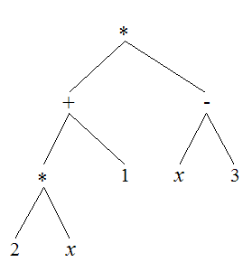
Figure 4. L’expression (2x+1)(x-3) représentée sous forme d’arbre. L’opérateur du plus haut niveau donne la forme de l’expression, ici le produit.
Partant de ce constat, nous avons conçu un scénario dont l’objectif est d’aider les élèves à comprendre la structure d’une expression algébrique en introduisant le registre arbre et en le faisant interagir avec les registres langue naturelle et usuel.
L'hypothèse sous-jacente dans la conception du scénario est que l’introduction du registre arbre et son interaction avec les registres langue naturelle et usuel aura un impact positif sur la maîtrise du registre de représentation usuel.
Nous avons décidé de travailler au niveau de Troisième et de Seconde dans une perspective de remédiation. On se place à un moment où les élèves ont déjà manipulé les expressions algébriques dans le registre usuel. De plus, plusieurs travaux (Grugeon 2000, Tonnelle 1980) ont mis en évidence des difficultés des élèves de ce niveau scolaire dans le traitement des expressions dans le registre usuel.

  - Structure du scénario
La séquence est composée de 5 phases : des activités de conversion entre le registre de la langue naturelle, qu’on notera RL, et usuel, qu’on notera RU (phase 1), introduction du registre arbre, qu'on notera RA, (phase 2), conversion du registre langue naturelle vers arbre (phase 3), interaction des registres arbre et représentation usuelle (phase 4), conversion du registre arbre vers langue naturelle (phase 5). La quasi-totalité des activités est viable dans Aplusix dans le sens où le logiciel peut valider la réponse de l’élève. Pour des raisons de limitation de nombre de pages nous ne pouvons pas présenter les contenus des activités. Le tableau suivant présente de façon synthétique le découpage de la séquence :

Phases | Environnement
1) Conversion RL ↔ RU  Jeux de communication | Papier-crayon
2) Introduction de RA | Aplusix en vidéoprojection
3) Conversion RL → RA | Aplusix : arbre contrôlé, puis libre  Papier/crayon
4) Conversion RU ↔ RA | Aplusix : arbre contrôlé, puis libre
5) Conversion RA → RL | Papier/crayon
Tableau 1. Structure de la séquence.
Phase 1
Pour cette phase, nous avons mis en place un jeu de communication entre les élèves où ils doivent décrire une expression donnée dans l’un des deux registres (RL ou RU) vers l’autre registre. Le message est transmis à un autre élève qui doit le décoder dans le registre de départ. La réponse sera validée par comparaison avec l’expression de départ. Contrairement aux activités de traitement qui sont proposées dans Aplusix, les activités de conversion se déroulent dans l’environnement papier-crayon, car Aplusix ne permet pas d’évaluer les réponses dans le registre RL. L'objectif est de repérer les difficultés des élèves dans les tâches de conversions mais aussi de leur montrer l'insuffisance de leur message dans le registre de la langue naturelle, quand celui-ci ne respecte pas la structure algébrique de l'expression, pour obtenir du binôme l'expression de départ.

Test1.4 Fiche élève A
Ecris en mots chacune des deux expressions suivantes : A1) 2x – y² ; A2) $\frac{(3x+2)(3x−1)}{a−(x+2)}$
1. Lis ce que tu as écrit à ton voisin qui doit reconstituer l’expression donnée.
2. Comparez l’expression écrite par ton voisin avec celle de départ.
………………………………………
Test1.4 Fiche élève B
Ecris en mots chacune des deux expressions suivantes : B1) 3√2 – 2a ; B2)$\frac{−2a(x−1)}{x²−(3+x)}$
- Lis ce que tu as écrit à ton voisin qui doit reconstituer l’expression donnée.
- Comparez l’expression écrite par ton voisin avec celle de départ.
Figure 5. Jeu de communication.
Les expressions A1 et B1 (cf. Figure 5) ne présentent aucune difficulté. La façon la plus naturelle de les lire, « 2 x moins y carré » et « 3 racine de 2 moins 2 a » mène à la façon correcte de leur écriture.
Les expressions A2 et B2 combinent plusieurs difficultés. Par exemple, un message du type « 2 a facteur de 3 x moins 1 sur a moins x plus 2 » peut conduire à l’écriture ou encore .

Phase 2
Nous avons proposé à l'enseignant un scénario d'usage (cf. annexe) pour l'introduction du registre arbre. L'objectif est de montrer les règles de formation dans le registre arbre dans l'environnement papier-crayon mais aussi dans l'environnement Aplusix. Il s’agit également d'aborder les premières activités de conversion entre registres arbre, langue naturelle et usuel.
Phases 3 et 4
Les élèves travaillent sur Aplusix en mode entraînement, sur des activités de conversion entre les registres RL vers RA, RU vers RA et RA vers RU (cf. Figure 6). Le mode d'entraînement permet d'avoir des rétroactions du logiciel sur l'équivalence entre les expressions algébriques. Nous avons choisi de faire travailler les élèves d'abord en mode contrôlé qui oblige l'élève à respecter les règles syntaxiques du registre arbre, par exemple l'élève ne peut pas écrire dans un nœud un nombre. Ensuite, les élèves travaillent en mode libre où cette fois-ci ils doivent contrôler aussi bien l'aspect syntaxique que l'aspect sémantique de l'arbre.
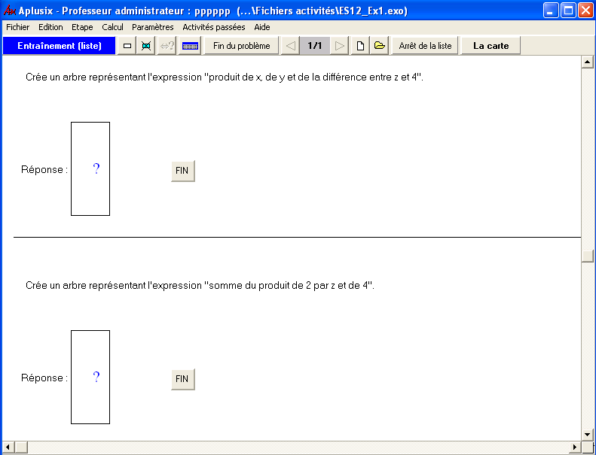
Figure 6. Activité de conversion de RL vers RA.
Phase 5
Les élèves doivent produire dans le registre RL des expressions données dans le registre arbre. Comme Aplusix ne peut pas contrôler les réponses dans le registre RL, cette phase s'est déroulée dans l'environnement papier-crayon sous forme de travail à la maison.
- Expérimentation et résultats
L'expérimentation de la séquence a été réalisée dans le cadre d’un projet de l’INRP sur les usages d’Aplusix dans la classe. Nous l’avons proposé à 3 enseignants sous forme de tableau accompagné de l’ensemble des activités. Les enseignants avaient la possibilité d’adapter le scénario aux contraintes de leur classe. Dans cet article, on se limitera à une des expérimentations qui a eu lieu dans une classe de Seconde courant le premier trimestre de l’année scolaire 2007/08.

  - Phase 1
Nous avons été surpris par les résultats du jeu de communication. Les expressions algébriques de départ dans le registre usuel ont été décrites dans le registre de la langue naturelle mais avec des spécificités du registre oral. Les élèves décrivent les actions qui permettent de reproduire dans le registre usuel l’expression (cf. tableau 2). Ce registre utilise la structure langagière qu'on utilise pour lire une expression dans le registre usuel. Il présente deux particularités : lecture de gauche vers la droite et présence d’implicites. On le désignera par registre oral.

Expression de départ dans RU | Elève émetteur |  | Elève récepteur
Expression de départ dans RU | Registre | Exemples de message | Correct dans RU | Erroné dans RU
2x – y | Oral (gauche droite) | Deux x moins y | 14 | 0
2x – y² | Oral avec ambiguïté | Deux x moins y au carré | 22 | 4
$\frac{(3x+2)(3x−1)}{a−(x+2)}$ | Oral en explicitant les parenthèses | ouvrir la parenthèse, 3 x plus 2, fermer la parenthèse, ouvrir la parenthèse, 3 x moins 1, le tout sur a moins, ouvrir la parenthèse, x plus 2, fermer la parenthèse | 7 | 1
$\frac{(3x+2)(3x−1)}{a−(x+2)}$ | Oral en explicitant les parenthèses avec ambiguïté | ouvrir la parenthèse, 3 x plus 2, fermer la parenthèse, ouvrir la parenthèse, 3 x moins 1, sur, ouvrir la parenthèse, x plus 2, fermer la parenthèse | 19 | 1
Total |  |  | 62 | 6
Tableau 2. Conversion de RU vers RL
Tous les messages sont dans le registre oral et ils mettent en avant l’aspect procédural plutôt que l’aspect structural. Cela va dans le sens de notre analyse a priori d’autant plus que 66% présentent des ambiguïtés. Mais, contrairement à notre analyse a priori où nous pensions que ce type de message aboutirait à des expressions erronées dans le registre RU, 92% des productions sont correctes. Cela montre que le registre oral contient des codes implicites que les élèves partagent comme éléments du contrat didactique. L’activité de jeu de communication n’a pas donc rempli sa fonction à savoir montrer aux élèves l’insuffisance de leur registre oral qui ne prend pas en compte l’aspect structural des expressions algébriques.

  - Phase 2
L’enseignant a souhaité que la séance d’introduction du registre arbre soit mise en œuvre par un des chercheurs concepteurs du scénario. La raison avancée par l’enseignant est la non maîtrise de la manipulation du registre arbre dans Aplusix. La séance s’est déroulée comme prévu dans le scénario d’usage (cf. annexe) : ont été discutées les spécificités de la représentation sous forme d’arbre, le vocabulaire lié à ce nouveau registre, la lecture des expressions selon l’aspect structural et la multiplicité d’arbres représentant une même expression. Un accent particulier a été mis sur les trois statuts du signe « moins », qui sont peu visibles dans le registre RU : signe d’un nombre relatif, signe de l’opération « différence » et opérateur « opposé d’un nombre ». Ces trois statuts du signe « moins » se traduisent dans le registre arbre de trois façons différentes comme le montre la figure 7.
EMBED PBrush 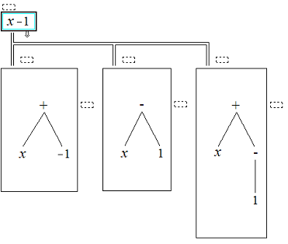
Figure 7. Trois statuts du signe « moins »
  - Phases 3, 4 et 5
Le déroulement de la suite du scénario a été modifié pour raccourcir sa durée afin de respecter la progression commune des classes de seconde établie par l’équipe pédagogique de l’établissement. L’enseignant a alors différencié la mise en oeuvre du scénario selon les élèves de la façon suivante :
- Conversion RL → RA et RU ↔ RA en mode contrôlé uniquement (un demi-groupe : G1)
- Conversion RA → RL en devoir à la maison (classe)
Le groupe 1 a été constitué des élèves qui sont relativement en difficulté. Les résultats de l’activité « Conversion RA → RL » en devoir à la maison a montré une différence importante entre les deux groupes (cf. tableau 3). Ces résultats attestent l’efficacité de la séance « Conversion RL → RA et RU ↔ RA ».

 | RL avec aspect « structural » | RL avec aspect « procédural » (oral)
G1 (15 élèves)  Ont travaillé avec Aplusix en mode contrôlé | 10 | 5
G2 (15 élèves) | 3 | 12
Tableau 3. Résultats du devoir à la maison

- Conclusion
Nous revenons sur les questions que nous avons soulevées dans les deux pôles 1 et 2.
Pour la problématique liée au pôle 1 du groupe de travail concernant la conception du logiciel, nous avons montré que l'introduction du nouveau registre arbre a été motivée par des considérations didactiques sur l'importance de disposer de plusieurs registres de représentation pour l'apprentissage de l'algèbre. L'implémentation du nouveau registre arbre a été faite en prenant en compte des considérations de plusieurs aspects :
- Aspect didactique : en s'appuyant sur le cadre théorique de registres, le développement a été fait pour permettre la viabilité des trois types d'activités liés aux registres : formation, traitement et conversion, qui sont nécessaires pour la conceptualisation des notions mathématiques. C'est essentiellement cet aspect que nous avons développé dans cette contribution.
- Aspect usage : quelques adaptations et réajustements de fonctionnalités d’Aplusix-arbre ont été faits en prenant en compte les retours des usages. Par exemple, initialement on avait l'affichage de "seconde vue" uniquement pour le pas courant. Lors des observations du travail des élèves nous avons constaté que quand l'élève passe à l'étape suivante, la seconde vue est réactualisée et de fait il ne peut pas voir quelle a été la transformation dans la seconde vue. Cette fonctionnalité a donc été repensée et a évolué vers la visualisation de seconde vue pour les deux étapes, courante et précédente (cf. figure 3).
- Aspect informatique : le développement informatique de ce nouveau registre doit satisfaire des principes de développement du logiciel, dans le cas d'Aplusix, il s'agit plus particulièrement de deux principes (Trgalova et Chaachoua, 2008) : l'élève peut écrire librement une expression et la prise en compte de la dimension sémantique des expressions dans leur manipulation.
Cet exemple illustre l'interaction entre informaticiens, didacticiens et usagers pour la conception du logiciel.
Concernant la problématique liée au pôle 2 nous avons abordé deux questions : celle de l’influence des cadres théoriques sur la conception des ressources pédagogiques.
Notre recherche montre clairement que les choix des situations et des activités proposées dans le scénario pédagogique s’appuient sur le cadre théorique de référence, celui des registres sémiotiques de représentation d’objets mathématiques. Plus particulièrement, deux hypothèses de travail ont été adoptées pour la conception des activités : (1) la nécessité, pour la conceptualisation d’un objet mathématique, d’un travail dans au moins deux registres de représentation différents, et (2) l’importance de tâches de conversion entre les différents registres. Ainsi, le scénario que nous avons conçu s’articulait autour de tâches de conversion entre trois registres de représentation des expressions algébriques : langue naturelle, représentation usuelle et arbre. Il est légitime de se demander quel scénario et quels types d’activités nous aurions proposés si nous avions choisi un autre cadre théorique. Par exemple, le choix de la théorie anthropologique du didactique (Chevallard, 1992) nous aurait certainement amenés à envisager des types de tâches possibles avec le registre arbre, peut-être différents de ceux proposés dans le scénario présenté, à rechercher des techniques associées, à proposer des organisations didactiques particulières… Ces considérations confirment les résultats des recherches menées par le groupe TELMA sur l’impact des choix de références théoriques dans la conception de ressources pédagogiques (Artigue et al., 2006, Cerulli et al., 2008).

Références bibliographiques
Artigue, M. Bottino, R.M., Cazes, C., Cerulli, M., Chaachoua, H., Georget, J. P., Kynigos, C., Mariotti, Markopoulos, C., M.A., Morgan, C., Trgalová, J., Vandebrouck, F. (2006). A report on the comparison of theories in technology enhanced learning in mathematics. Final Report D20.4.2, Contract N° IST 507838.
Bloch, I. (2002), Un milieu graphique pour l'enseignement de la notion de fonction au lycée, Petit x 58, 25-46.
Bouhineau D., Chaachoua H., Nicaud J.-F. & Viudez C. (2007b), Adding new Representations of Mathematical Objects to Aplusix. In Proceedings of the 8th International Conference on Technology in Mathematics Teaching, Hradec Kralove, Czech Republic, 1-4 July 2007.
Bouhineau D., Chaachoua H., Viudez C. & Nicaud J.-F. (2007a), Introduction de nouvelles représentations dans le micromonde Aplusix : représentations sous forme mixte naturelle & arbre et sous forme graphique d’expressions algébriques, Actes de la conférence EIAH2007, Lausanne, 27-29 juin 2007.
Cerulli, M., Trgalová, J., Maracci, M., Psycharis, G., Georget J.-P. (2008), Comparing theoretical frameworks enacted in experimental research: TELMA experience. Zentralblatt für Didaktik der Mathematik 40(2), 201-214.
Chevallard, Y. (1992), Concepts fondamentaux de la didactique : perspectives apportées par une approche anthropologique. Recherches en Didactique des Mathématiques 12/1, 77-111.
Du numérique au littéral (2008), Projet du document d’accompagnement des programmes du collège, Mathématiques, février 2008. eduscol.education.fr/ D0015/
Duval, R. (1993), Registres de représentation sémiotique et fonctionnement cognitif de la pensée, Annales de Didactique et de Sciences Cognitives 5, IREM de Strasbourg.
Grugeon, B. (2000), L'algèbre au lycée et au collège. Une structure d'analyse multidimensionnelle en algèbre élémentaire : conception, exploitation et perspectives. Actes du colloque Journées de formation de formateurs : l'algèbre au lycée et au collège, Boisseron, 4-5 juin 1999, 5-39.
Nicaud, J.-F., Bouhineau, D. and Chaachoua, H. (2004). Mixing Microworld and CAS Features in Building Computer Systems that Help Students Learn Algebra. International Journal of Computers for Mathematical Learning 9 (2), 169-211.
Sfard, A. (1991). On the dual Nature of Mathematical Conceptions: Reflections on Processes and Objects as Different Sides of the Same Coin, Educational Studies in Mathematics 22(1), 1-36.
Tonnelle, J. (1980) le mode clos de la factorisation au premier cycle, Mémoire de DEA de didactique des mathématiques. Bordeaux.
Trgalová, J., Chaachoua, H. (2008), Development of Aplusix software. 11th International Congress on Mathematics Education (ICME 11), Monterrey (Mexico), 6-13 July 2008 (http://tsg.icme11.org/tsg/show/23).

Annexe : Scénario d’usage

Phase | Acteur | Description de la tâche | Situation | Outils et supports | Durée
1 | L’enseignant et la classe | En vidéoprojection.  L’enseignant ouvre un nouveau fichier Aplusix, entre l’expression x+ y, choisit le mode Représentation mixte. Il annonce qu’il va demander au logiciel de convertir la représentation symbolique en arbre. Il clique sur le « + », la représentation arbre de l’expression s’affiche. Il questionne la classe : comment l’arbre est-il créé ? où est l’opérateur ? où met-on les arguments ? Il fait une synthèse et lit l’expression « somme de x et de y ». | Collective pour observer et commenter la création de l’arbre | Logiciel Aplusix, matériel de vidéoprojection | 5 min
2 | L’enseignant et la classe | En vidéoprojection.  L’enseignant ouvre un nouveau fichier Aplusix, entre l’expression x+ y+2z, choisit le mode Représentation mixte. Il demande aux élèves d’anticiper la structure de l’arbre. Les élèves dessinent leurs propositions au tableau. Pour valider, l’enseignant utilise Aplusix (chaque étape est commentée : quel opérateur en premier ? pourquoi ? quels arguments ?...).  Une synthèse est faite collectivement et l’expression est lue comme « somme de x, de y et du produit de 2 par z ». | Collective pour observer, conjecturer et commenter la création de l’arbre | Logiciel Aplusix, matériel de vidéoprojection | 15 min
3 | L’enseignant et la classe | Même activité et déroulement avec l’expression (x-3)(x+y). | Collective | Logiciel Aplusix, matériel de vidéoprojection | 15 min
4 | L’enseignant et la classe | Même activité et déroulement avec l’expression $\frac{2x−1}{x²+3}$ | Collective | Logiciel Aplusix, matériel de vidéoprojection | 15 min
5 | L’enseignant | Institutionnalisation : structure de l’arbre représentant une expression algébrique, vocabulaire | Collective |  | 5 min

Hamid Chaachoua, **Jana Trgalova
* Hamid.Chaachoua@imag.fr, UJF Grenoble, LIG, France
** Jana.Trgalova@imag.fr, INRP, LIG, France

ReMath (Representation in Mathematics with Digital Media), Project number IST4-26751, http://remath.cti.gr.
Dans les documents d'accompagnement des nouveaux programmes (Du numérique au littéral, 2008) on développe les deux aspects des expressions algébriques et on préconise l’usage d’un arbre : « la réalisation de l’arbre s’appuie sur les priorités opératoires et l’ordre des calculs à effectuer (aspect « procédural »), mais l’assembleur de plus haut niveau donne la forme de l’expression (aspect « structural ») ».
Institut National de la Recherche Pédagogique, http://www.inrp.fr
Membres de l’équipe Aplusix de l’INRP (educmath.inrp.fr/Educmath/partenariat/equipes_associees/aplusix/)
Technology Enhanced Learning of Mathematics, http://telma.noe-kaleidoscope.org/.

